附件1：
西安音乐学院2022年本科招生考试“云易考”
远程网络考试APP操作手册

一、考前须知
1.音乐表演、音乐学（音乐教育）、舞蹈表演专业面试、《基本乐科—视唱练耳面试》采取“云易考”线上视频考试方式进行。
2.考试前安装最新版本的“云易考”APP，保持手机电量充足，对于多科目或考试时间较长的考试，务必准备好电源或移动电源。
3.正式考试时不得录屏、不得截屏、不得投屏、不得锁屏，由此造成的一切后果由考生本人承担。
4.请务必使用手机系统自带的中文标准字体，选择字体大小为标准模式。
5.双机位考试时，需用第二机位扫码并在第一机位确认后，方可进行考试，考试过程中第一机位和第二机位均不得关闭，考试结束后，需先扫码提交第二机位视频，再提交第一机位视频。
6.模拟考试不限次数，正式考试前务必至少进行过一次模拟考试，熟悉“云易考”APP操作流程和考试流程，以免影响正式考试。
7.正式考试时，必须在考试规定时间内上传各个考试视频。考试视频点击提交后，需要一直关注上传进度，不得退出程序，如遇网络不稳定中断上传，建议切换网络，重新上传，直至视频上传成功。
8.提前架设好第一机位和第二机位，考试过程中，务必将手机支架放至适当位置，支架调到合理高度，手机调试至合适的录制角度，提前固定好最佳拍摄点，确保双机位考生和考试画面同时在拍摄范围内，以便高效利用考试时间。
9.全部视频上传成功前，不得使用手机管家清理手机内存、垃圾数据，考试时间结束后48小时内不得卸载APP。
二、考前准备
准备事项 | 操作手机
软件安装 | 考试要求全部使用双机位录制，考生需准备两台手机，且两台手机均须下载安装“云易考”APP。苹果手机使用APP Store搜索并下载“云易考”APP；安卓手机扫描下方二维码，下载并安装“云易考”APP。安装时请授权允许云易考使用手机的摄像头、麦克风、扬声器、存储空间、网络等权限，确保能够正常考试。  为保障考试视频拍摄效果，建议考生使用ios12、android 7.0及以上近两年主流品牌机型。不得使用平板电脑、电脑等设备。
手机存储 | 考试前务必确保手机存储空间充足，至少有5G的剩余存储空间。如有多个科目的考试，建议至少有10G的剩余存储空间，考试时间越长，需预留的空间越多。
手机设置 | 退出并关闭其他应用，将手机调至飞行模式或是设置呼叫转移。  苹果手机禁用夜间模式和静音模式。
考试环境 | 为保证考试过程不受干扰，建议考生准备安静且背景单一的场所，注意避免或减小风声、无关人员说话声、手机铃声等相关杂音，保证光线充足，确保拍摄视频画面清晰。
其他设置 | 将媒体音量开至最大，保障网络信号稳定。
机位准备 | 提前架设好主机和第二机位，部分专业在考试系统中有示范视频或图片，考生可按示范要求进行机位摆放，凡未做特别规定的，第一机位摆放在考生正前方，第二机位摆放在考生右侧后方。

（安卓手机请使用浏览器扫描此二维码下载并安装“云易考”APP）

三、考试流程
序号 | 考试手机 | 第二机位(监考)
1 | 打开下载的最新版云易考APP，不需要扫码登录，点击下方“切换登录方式”，进入“考生登录”界面，输入考生姓名及身份证号码登录即可
2 |  | APP首页点击【第二机位扫码】扫描主考手机上的二维码开启第二机位录制
3 |  | 第二机位固定至考生右侧后方的支架
5 | 点击【我已准备好考试环境】
6 | 开始人脸识别拍照认证
7 | 正式考试录制，考生有3次录制机会，考生只要有录制满意的视频即可提交，无须使用全部的录制机会。
8 | 正式考试录制结束 | 注：监考录制会自动结束，无需人工干预。
9 | 点击【上传视频】，选择需上传的考试视频，上传前先确认视频是否能够正常播放。
10 | 选择视频后，界面显示监考机位提交视频二维码
11 |  | APP首页点击【第二机位扫码】，扫描第一机位二维码，上传对应的监考视频
12 | 在第一机位确认第二机位视频已经成功上传。  点击上传第一机位视频：第一机位视频提交后将不可更改，如需更提交其他视频，请返回步骤10，重新上传对应的第二机位视频
13 | 专业各科目视频全部上传完成，专业考试结束

四、机位摆放
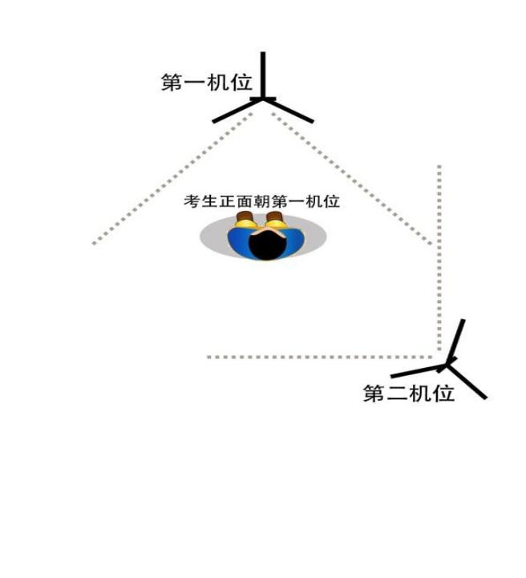
模拟考试/正式考试采用双机位，部分专业在考试系统中有示范视频或第一机位示范图片，考生可按示范要求进行机位摆放，凡未做特别规定的，双机位摆放参考上图。第一机位为主机位，一般位于考生正前方（键盘类乐器位于考生右侧方）；第二机位为辅助监考机位，位于考生左侧后方45度处或者后侧后方45度处。

五、模拟考试
1.打开下载的最新版云易考APP，不需要扫码登录，点击下方“切换登录方式”，进入“考生登录”界面，输入考生姓名及身份证号码登录即可。
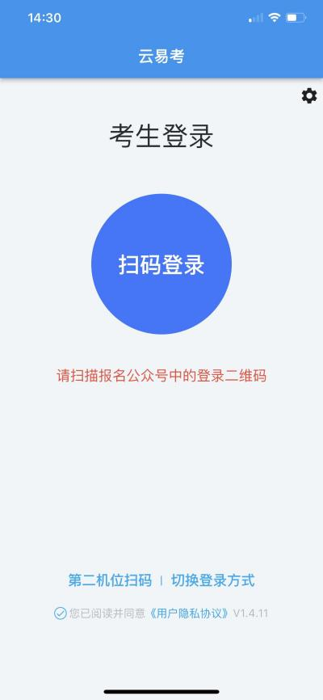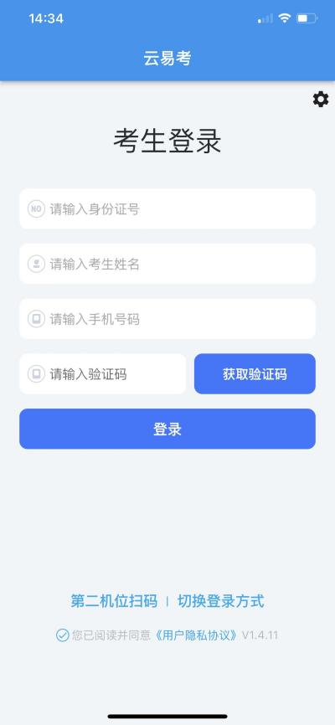
2.登录APP，首页查看相关信息。进入考试界面，查看报考专业下的考试信息。
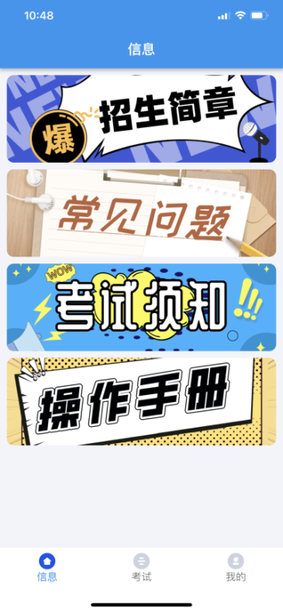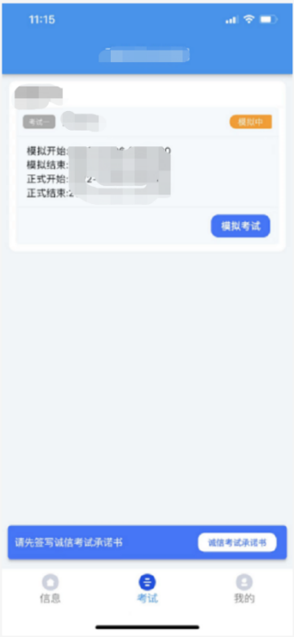
3.点击模拟考试，查看考试须知，考试详情和拍摄要求。部分专业设置了示范视频，可点击查看示范视频。
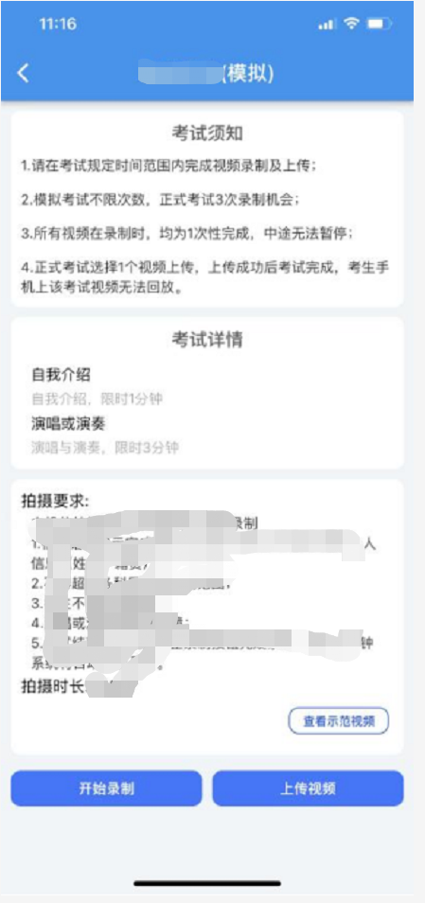
4.点击【开始录制】，使用第二机位扫描第一机位上的二维码，扫码成功后开启录制，将第二机位固定在提前放置好的手机支架上。
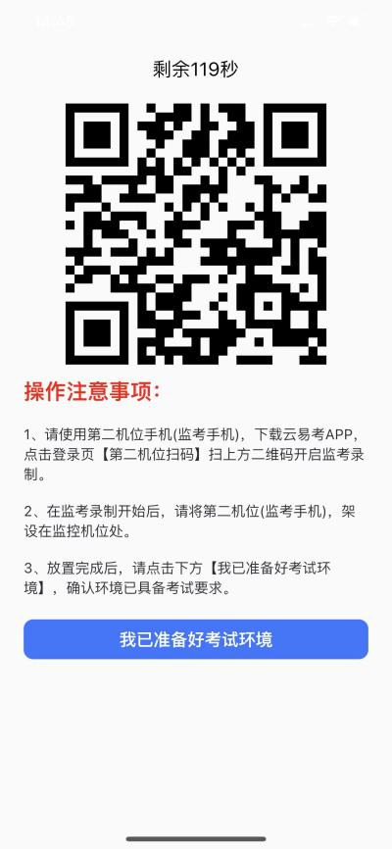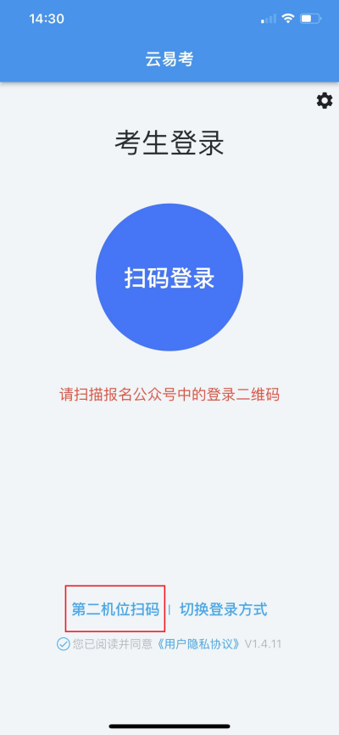
5.第一机位点击【我已准备好考试环境】开始录制。人脸识别拍照认证，人脸在人像框内点击识别按钮，完成人脸拍照后等待考试开始并按要求完成考试。点击停止录制按钮完成录制，超过考试时间系统将自动停止录制。第一机位完成录制后，第二机位自动完成。
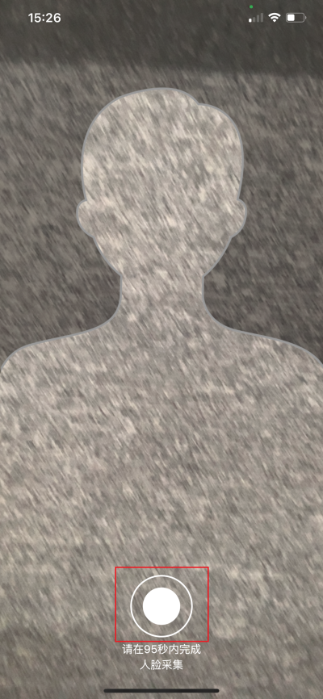
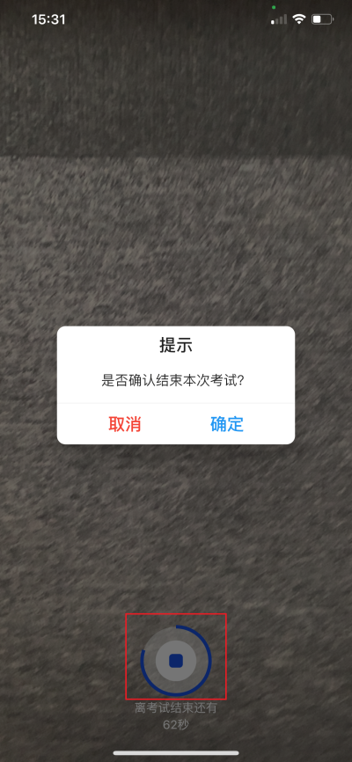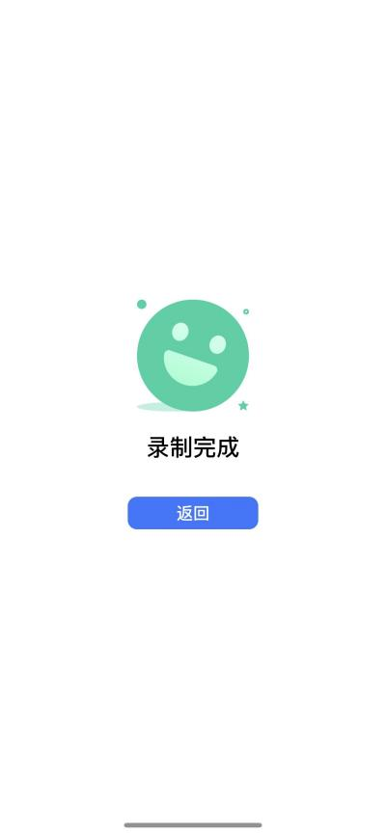
6.视频录制完成后，点击【上传视频】，查看录制的第一机位考试视频，选择后点击【确认上传】。第二机位点击【第二机位扫码】扫描第一机位上二维码，确认上传第二机位（监考）视频。
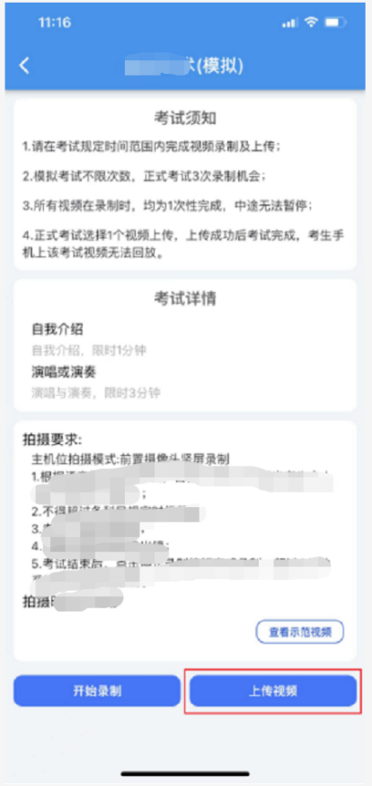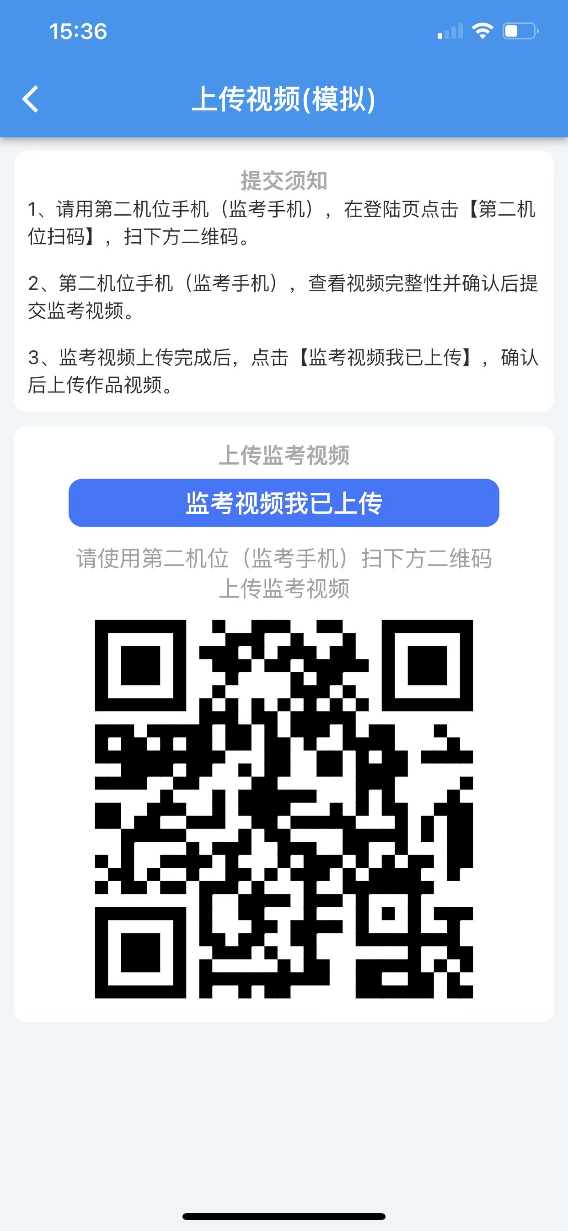
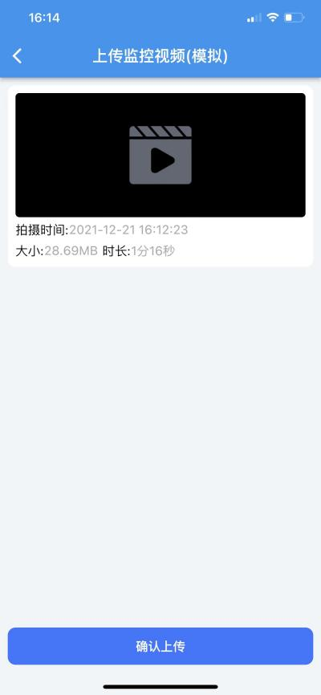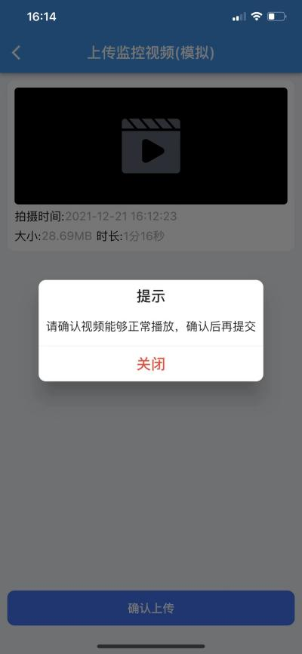
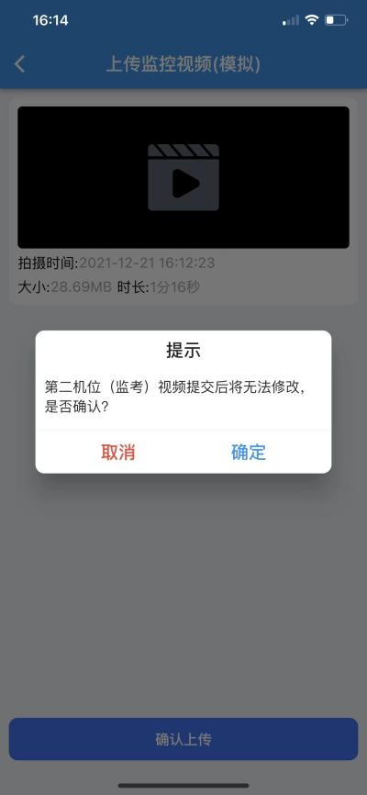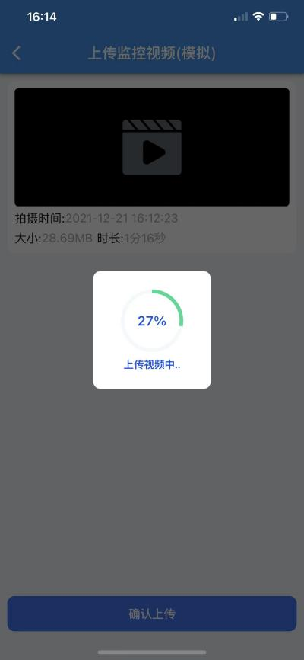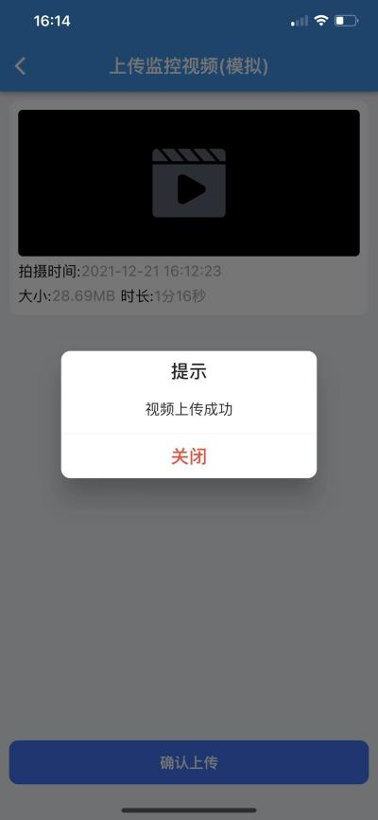
7.第二机位（监考）视频上传完成后，第一机位点击【监考视频我已上传】。点击【确认上传】按钮，确认播放视频内容，确认无误后点击确认上传，等待进度条达到100%完成。
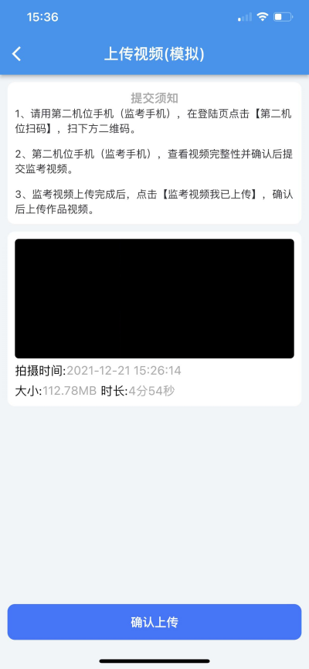
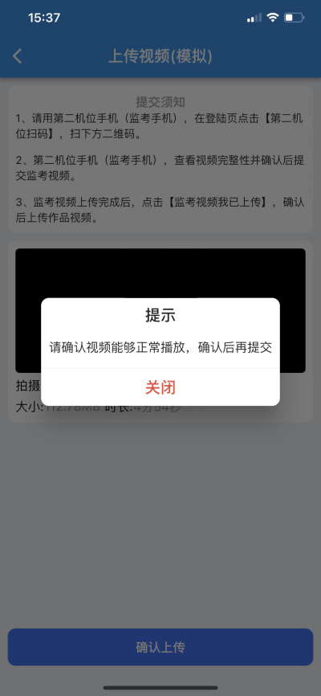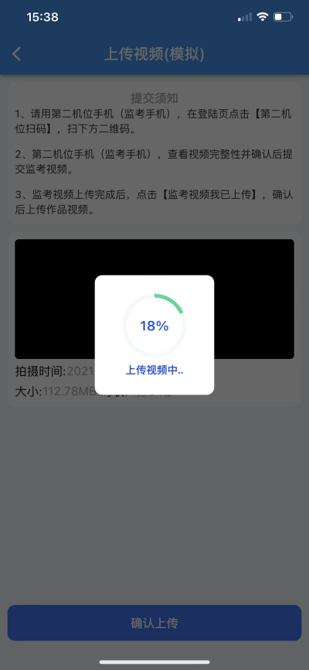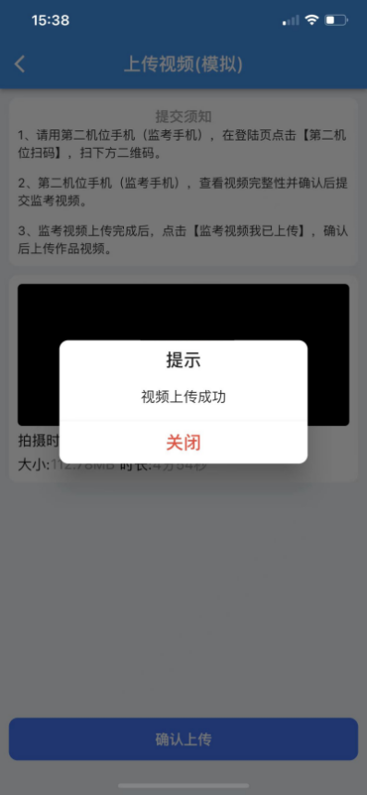

六、正式考试
1.正式考试前必须签署考试承诺书，认真阅读承诺书内容，知晓本次考试的有关规定及纪律要求，承诺诚信考试。如有违反，导致的一切后果，自愿承担全部责任。在黑色区域签名后保存签名。（使用“云易考”每人只需签署一次承诺书）
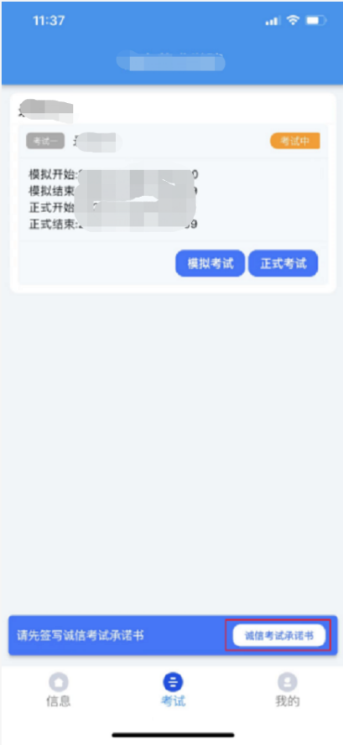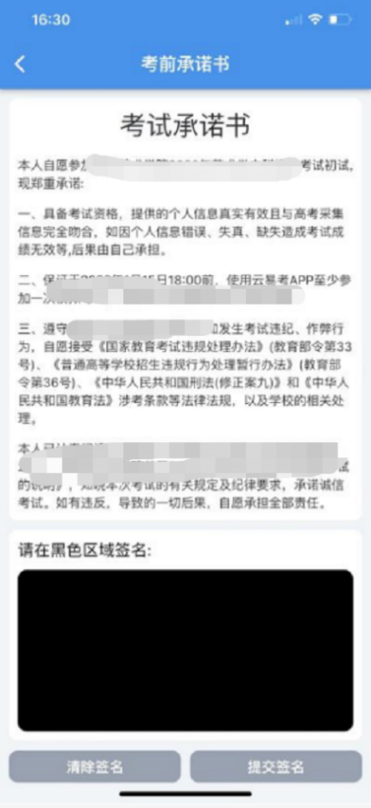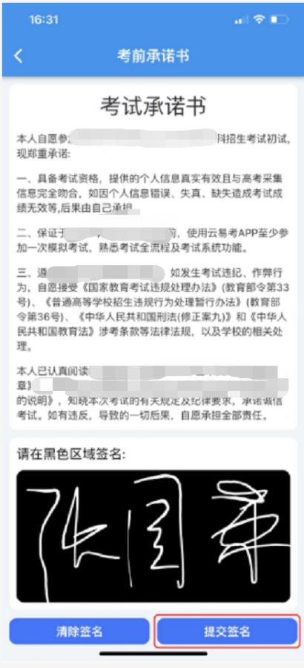
2.每个科目，根据考试内容的不同，考试形式及要求会有差别，考生在参加正式考试前参加至少一次模拟考试。正式考试除考题和录制次数限制外，其他与模拟考试完全一致，有严格的考试时间限制，请在规定的时间内完成考试。
3.模拟考试可提交，但是模拟考试视频不作为评分依据。正式考试考生有3次录制机会，录制按钮上会显示剩余录制次数，只能上传提交一个视频，考生只要有录制满意的视频即可提交，无须使用全部的录制机会。科目录制完毕后，可查看视频，并选择最合适的1个视频在考试时间截止前提交上传作为考试视频。先用第二机位手机扫码上传辅监考机位考试视频，再上传第一机位主监考机位视频。正式考试视频上传完成后不可回放，该科目考试完成。
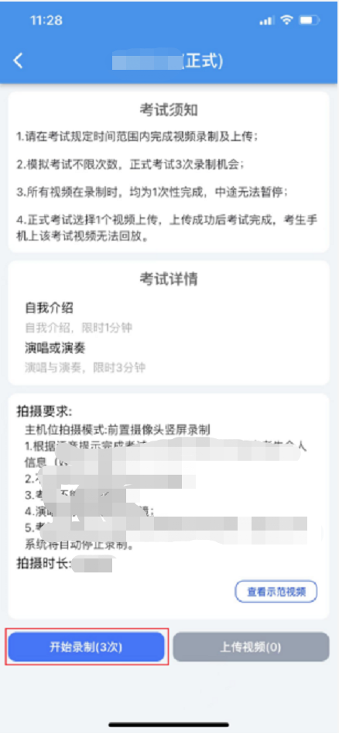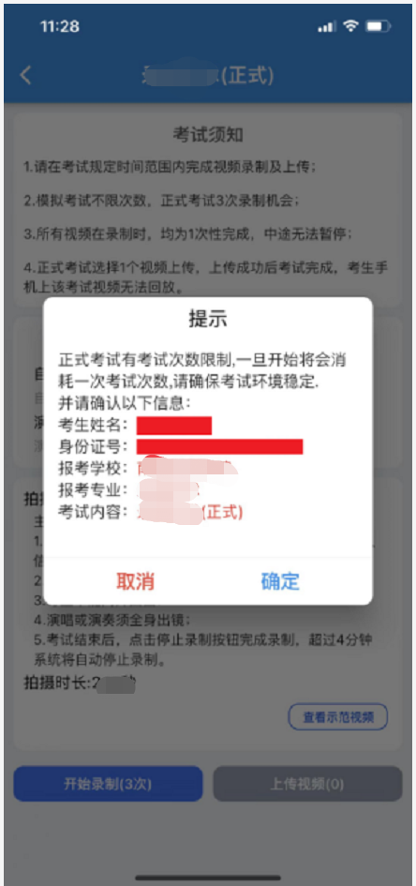
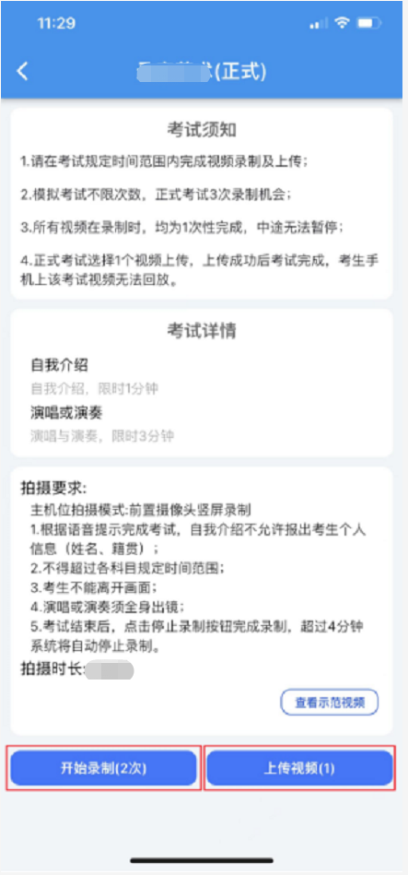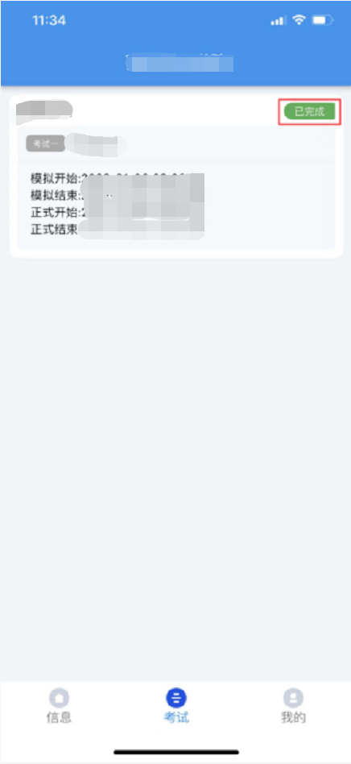

七、技术服务
APP模拟考试及正式考试期间，如遇技术问题，可进行咨询，技术咨询电话：029-88667077，手机：17354400313，17521173839进行技术咨询。该号码仅提供技术方案支持，如遇忙音，请稍候再拨。

